Producent okularów sportowych o okularach sportowych na zimę
Producent okularów sportowych opowiedział nam o okularach sportowych na zimę. Przeczytaj jakie kwestie są ważne podczas zakupu.

Producent okularów sportowych o wyposażeniu na zimowa porę
American Way to producent okularów sportowych, który od wielu lat specjalizuje się w produkcji okularów dla sportowców. W ofercie katalogowej American Way znajdziemy także okulary przeciwsłoneczne i te do czytania. Na co zwrócić uwagę kupując okulary sportowe na zimę?

Okulary sportowe - ważny element dla sportowców!

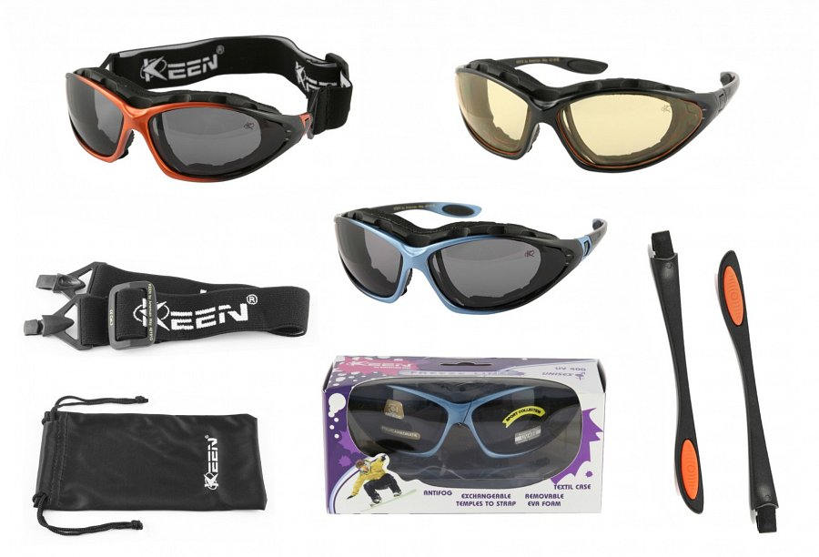
Producent okularów sportowych wie, iż okulary sportowe mają specjalne znaczenie dla osób uprawiających sporty. Otóż jest to produkt, którego szczególnym zadaniem jest ochrona wzroku oczywiście ale podczas intensywnego i dynamicznego ruchu! Znaczy to, że należy wziąć pod uwagę, iż podczas biegu, jazdy na nartach, snowboardzie czy na rowerze okulary powinny mocno trzymać się na naszych twarzach. Co jeszcze jest ważne? Oczywiście powłoka na soczewkach, która ochroni wzrok przed promieniowaniem ultrafioletowym tak mocnym na przykład w Alpach, gdzie coraz więcej z nas udaje się na narty.
Producent okularów sportowych American Way
American Way jako renomowany producent okularów sportowych, wychodzi naprzeciw oczekiwaniom swoich klientów oferując im szeroki wybór modeli sportowych okularów. Dzięki temu każdy właściciel gabinetów optycznych czy też butików, może wzbogacić swoją ofertę w dobrze zaprojektowane okulary!

